自研自销延伸产业链，新材料产业迎来新曙光

工信部部长苗圩在今年3月的十二届全国人大五次会议记者会上表示，“十三五”期间，工信部将联合有关部门大力推进新材料产业的发展，从先进基础材料、关键战略材料和前沿新材料三方面着手，解决共性、核心技术问题，并大力鼓励新材料市场应用，深入推进供给侧结构性改革，坚持需求牵引和战略导向，推进材料先行、产用结合。政策的鼓励与支持让新材料产业迎来了新的发展契机。

**搭便车，产业集群助推新材料发展**



其中部分企业借助时下较热的特色小镇建设，凭借产业集群优势，拓展了自己的产业链。以宁武公司为例，这家坐落于江苏句容边城“新材料特色小镇”境内的新材料研发企业，在融入“新材料特色小镇”的产业集群之前，公司实力有限，缺乏自己的科研团队，研发力度不足，新材料产业链难以延伸，而借助特色小镇基础配套完善、承载能力大的优势，召集了各个环节上的领军人才，从路面新材料“聚氨酯聚醚-环氧沥青-聚醚多元醇”全产业链环节出发，形成了交通新材料产业集群，产业链条加速延伸。

此外，诸如北海诚德这样的新材料龙头企业，虽没有搭上特色小镇的快车，但也通过携手北海的铁山港工业区形成产业集聚，实现企业的发展目标。

**自发力，产研销一体延伸产业链**

能通过产业集聚效应带来的发展机会的新材料企业仅仅是部分，绝大多数新材料企业还在探索自己的发展道路。据业内相关专家介绍，新材料从研发到应用再到走向市场需要反复的试验与论证，所以对于无法在空间形态上形成集群的新材料企业来说，如何快速拓展新材料市场，让新材料尽快应用到生产过程中，实现新材料的快速量产从而加速延伸产业链成为了企业的头等难题。

据江苏东亿先程新材料贸易公司的负责人介绍，我国新材料产业起步晚、底子薄、总体发展慢，产业布局乱，低水平重复建设多，低端品种产能过剩，推广应用难等问题没有根本解决，这些都是新材料产业面临的难题。

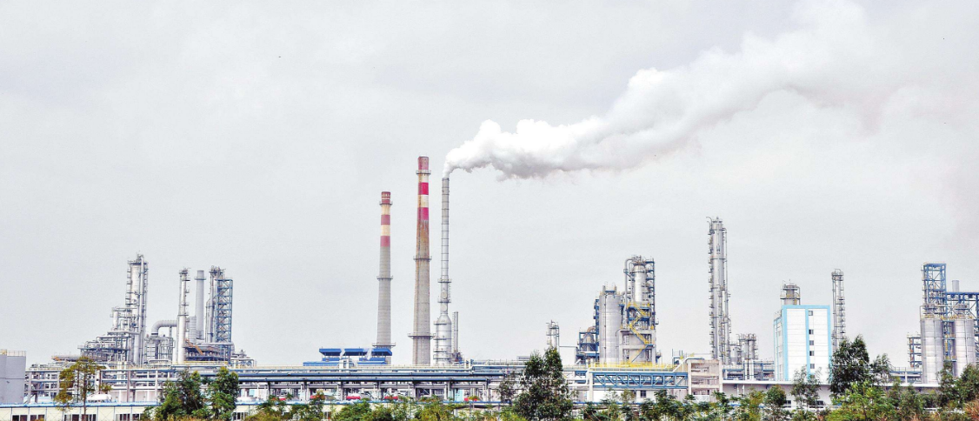

对此，为了摆脱无法实现产业集群而带来的尴尬处境，该企业斥巨资，不仅建立了自己的产品研发、生产工厂，还着力于对市场的开拓，并通过与各大新材料企业合作形成了概念形态的产业集群。

“目前我们公司旗下的甘油工厂已经是亚洲最大的甘油生产加工企业,新生产线投入使用后年产值更将达到20万吨，成为世界第一。我们还在稳步搭建粗甘油及甘油交易平台，着力储备现货，并与众多大型企业达成合作实现共盈。”该企业总经理卓民表示，“我们正在构建粗甘油及甘油的电子交易平台,这将成为全行业唯一一个同类型产品的电子交易平台,也是呼应了国家的互联网+新材料行动。”

业内专家认为，利用互联网技术可以加强新材料供需对接，极大程度避免 “产无可销、购无所求”的情况发生，这样的靶向销售势必提高新材料的销量。通过与各大企业的密切合作，在概念上进行了产业集群，达到了完善产业链的目的。

**深研发，终端产品更现环保产能优势**

据了解，根据市场需求，该企业也对销售的终端产品进行了调整使产业链进一步延伸，例如，将粗甘油提炼成精甘油后继续生产加工为最终销售产品：环氧氯丙烷。因传统丙烯法制环氯会导致环境污染，而采用甘油法制环氯，不仅极大程度降低了环境污染，而且提高了产能。

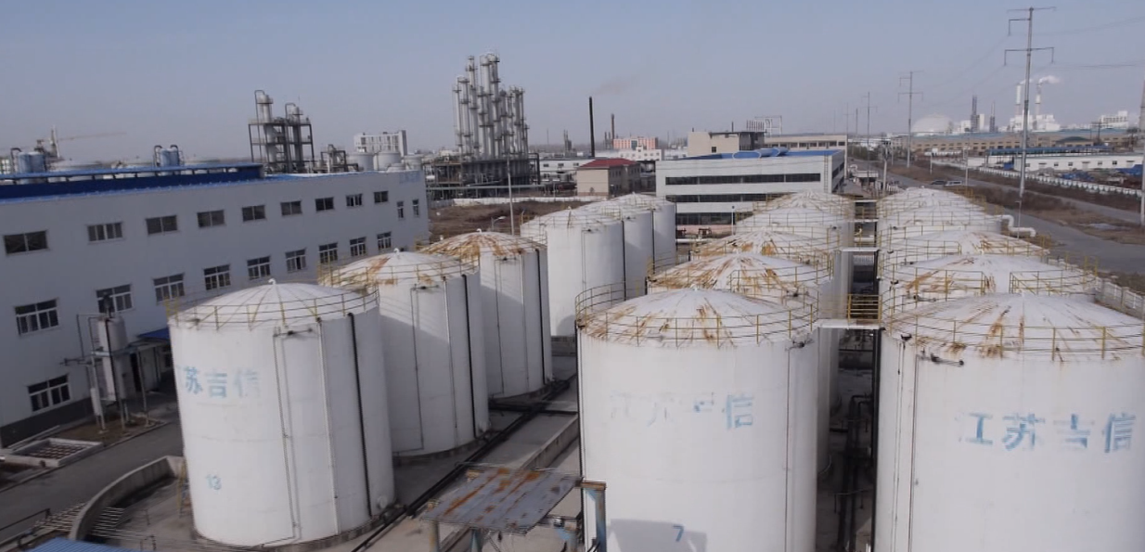调查显示，东亿先程新材料贸易公司生产销售的环氧氯丙烷占整个市场份额约20%，占华东地区市场份额约 35%。2017年1至4月，该企业的销售额就达到了22.73亿，同比增长超过30%，预计2017全年销售额将达100亿，并保持逐年增长。

新材料产业是战略性新兴产业中的生力军，是科技制造业发展的重要抓手。政策的支持、市场的追捧给企业带来了巨大的动力。企业通过思辨加速新材料产业链的延伸，通过产业链的延伸让新材料产业得到蓬勃发展。新一轮科技革命与产业变革已经蓄势待发。